МИНИСТЕРСТВО НАУКИ И ВЫСШЕГО ОБРАЗОВАНИЯ РОССИЙСКОЙ ФЕДЕРАЦИИ
Федеральное государственное автономное образовательное учреждение высшего образования
«Санкт-Петербургский государственный университет аэрокосмического приборостроения»
кАФЕДРА ИНФОРМАЦИОННЫХ СИСТЕМ И ТЕХНОЛОГИЙ
ОТЧЕТ
ЗАЩИЩЕН С ОЦЕНКОЙ
ПРЕПОДАВАТЕЛЬ
доцент |  |  |  | А.К. Малышев
должность, уч. степень, звание |  | подпись, дата |  | инициалы, фамилия
ОТЧЕТ
О ЛАБОРАТОРНОЙ РАБОТЕ
создание отчета в соотвествии с гост
по дисциплине: Информатика. Основы цифровой грамотности

РАБОТУ ВЫПОЛНИЛ
Студент гр. № | 4321 |  |  |  | Г.В. Буренков
 |  |  | подпись, дата |  | инициалы, фамилия
Санкт-Петербург 2023
СОДЕРЖАНИЕ
1 Цель работы 3
2 Задание 4
2.1 Блок-схема алгоритма 4
2.2 Листинг программы 5
2.3 Результат выполнения программы 5
Заключение 6
Список использованных источников 7

1 Цель работы
Целью лабораторной работы является построение простейшей программы линейной структуры с использованием операторов присваивания и простейшего вывода данных на примере языка Python. Изучить правила написания и вычисления арифметических выражений. Применить в выражениях встроенных математических функций языка Python.
Вопросы, изучаемые в работе:
- основной синтаксис и структура языка Python,
- переменные, типы данных и операторы,
- операции ввода и вывода.

2 Задание
Запрограммировать вычисление заданной функции, вычислить и вывести на экран результат при указанных значениях аргументов, задание приведено в таблице 1. Проверить программу по приведенному в задании ответу. Оформить отчет по лабораторной работе.

Таблица 1 – Индивидуальное задание
№ варианта | Программируемая формула | A | B | C | D | Результат
2 |  | $${10}^{4}$$ | 10 | 0.1 | -3 | -1.4877E+1

2.1 Блок-схема алгоритма
По заданному варианту была составлена блок-схема алгоритма, представленная на рисунке 1.

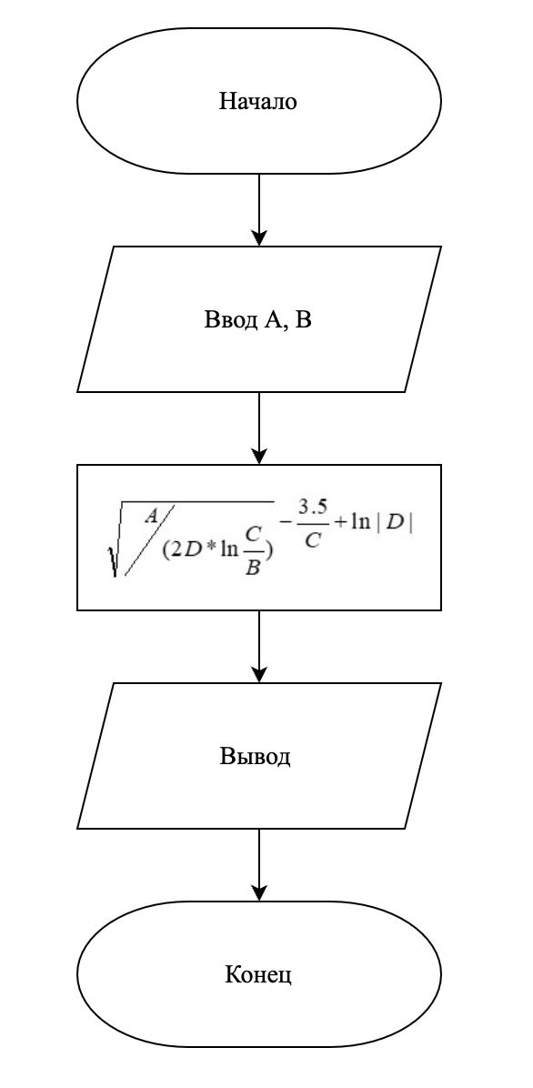
Рисунок 1 – Блок-схема линейного алгоритма

2.2 Листинг программы
По представленной блок-схеме была написана программа, листинг которой представлен ниже:
import math,cmath

a = 10**4
b = 10
c = 0.1
d = -0.3

answer = (a/(2*d*math.log(c/b)))**0.5 –(3.5/c)+math.log(abs(d))
print(‘answer for number 1:’,answer)

2.3 Результат выполнения программы
На рисунке 2 представлен результат работы программы.

Рисунок 2 – Результат работы программы

ЗАКЛЮЧЕНИЕ
В ходе выполнения лабораторной работы мной были изучены: основной синтаксис и структура языка Python, переменные, типы данных и операторы операции ввода и вывода. При написании программы были освоены: построение простейшей программы линейной структуры с использованием операторов присваивания и простейшего вывода данных на примере языка Python, правила написания и вычисления арифметических выражений, применение в выражениях встроенных математических функций языка Python. Написанная программа была протестирована, полученный результат соответствует заданному значению.

СПИСОК ИСПОЛЬЗОВАННЫХ ИСТОЧНИКОВ
1. ГУАП, документация для учебного процесса. – URL: https://guap.ru/regdocs/docs/uch (дата обращения 20.09.2023).
2. Златопольский, Д.М. Основы программирования на языке Python / Д.М. Злапотольский. – М.: ДМК Пресс, 2017. – 284 с.

